 

1. 药价显示需要的文件，以上是个压缩包JS文件都可复制到桌面。
2. 将Real_Table.js文件复制到

D:\Media\Server\Web\SouthWing\Program\Property\Editor 路径下。

1. 修改文件相关文件

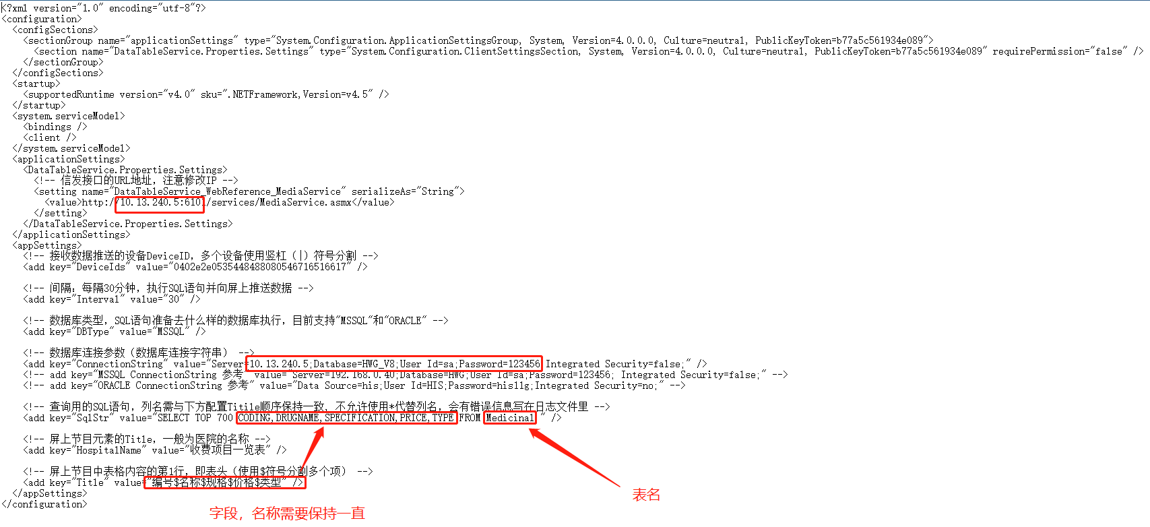

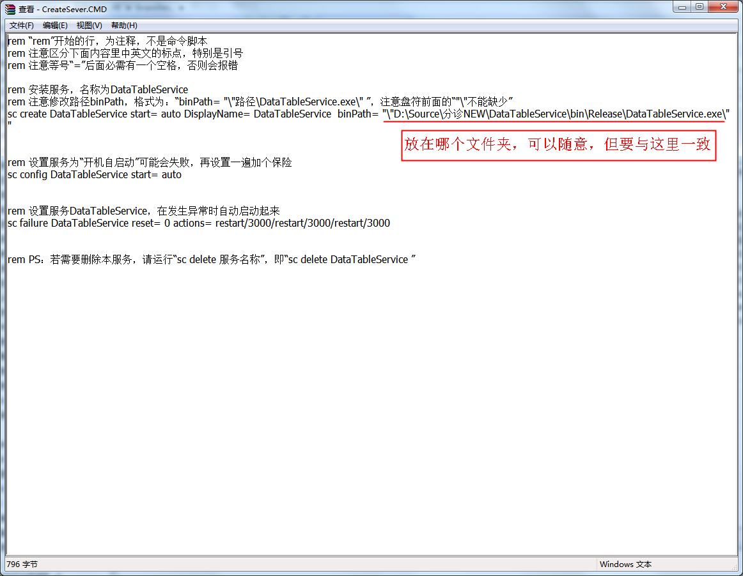

4，创建服务

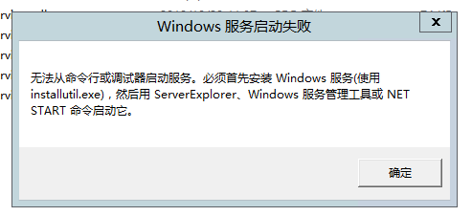

用管理身份运行CMD

1. 输入 cd C:\Windows\Microsoft.NET\Framework\v4.0.30319（要确保服务器已经安装了.net 4.0）

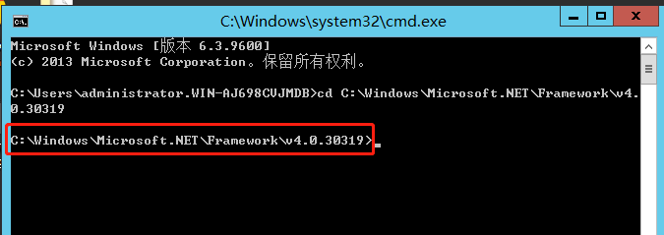

1. 启动了4.0后接着输入 InstallUtil.exe D:\DataTableService.exe文件的相关路劲

如： InstallUtil.exe D:\Media\Server\DataTableService\DataTableService.exe

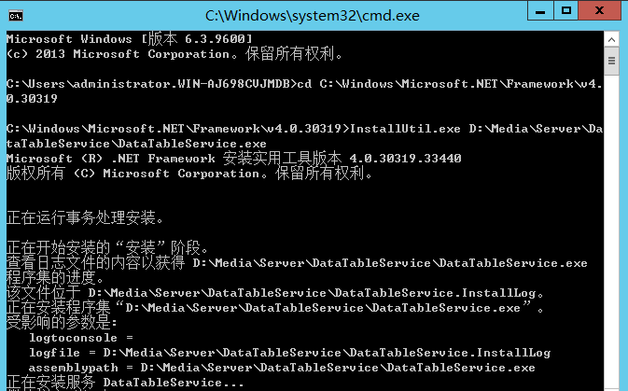

1. 创建服务

net start DataTableService

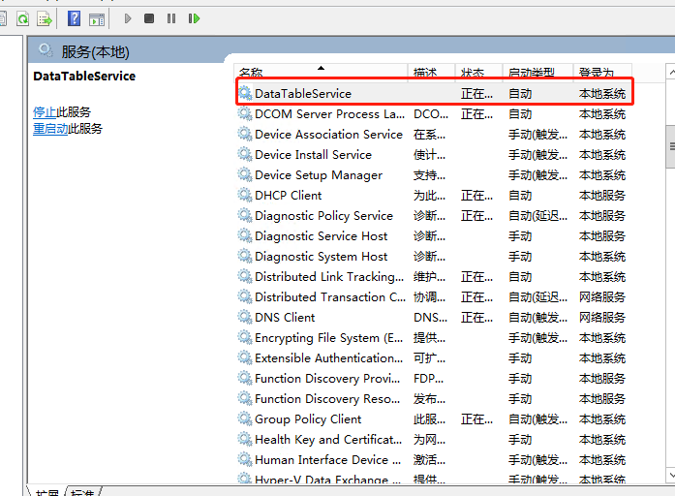

5，数据库新建表格 Medicinal 表

CREATE TABLE dbo.Medicinal

(

MedicID INT IDENTITY NOT NULL,

CODING NVARCHAR (30) NOT NULL,

DRUGNAME NVARCHAR (60) NOT NULL,

SPECIFICATION NVARCHAR (60) NULL,

PRICE NVARCHAR (60) NULL,

TYPE NVARCHAR (20) NULL,

CONSTRAINT PK_Medicinal PRIMARY KEY (MedicID)

)

GO

对接数据

1. 制作节目

数据表格元素

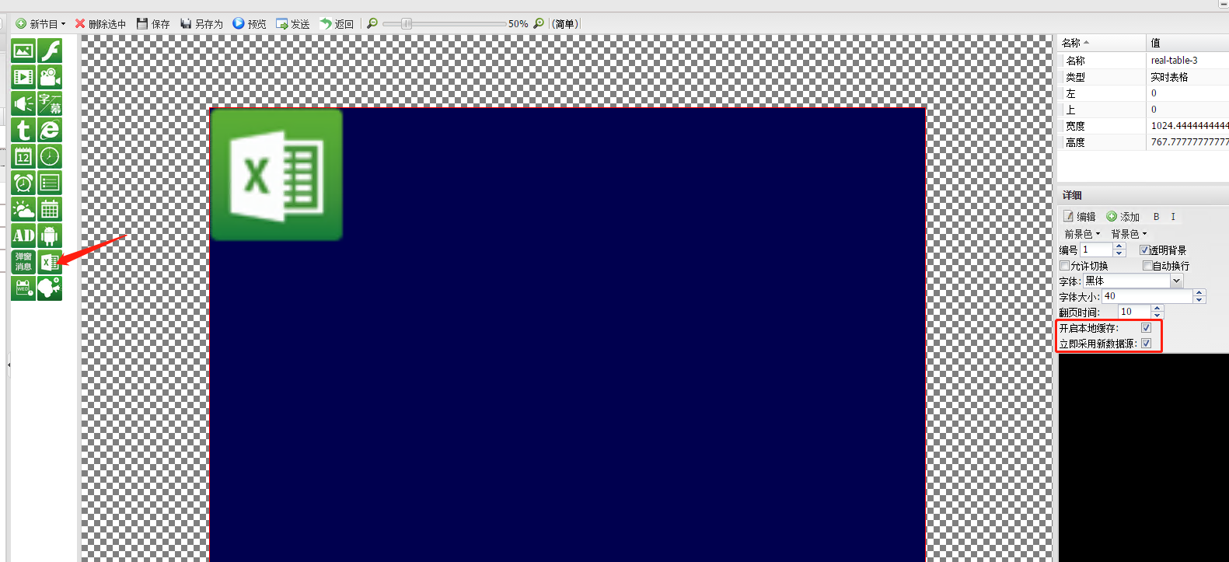

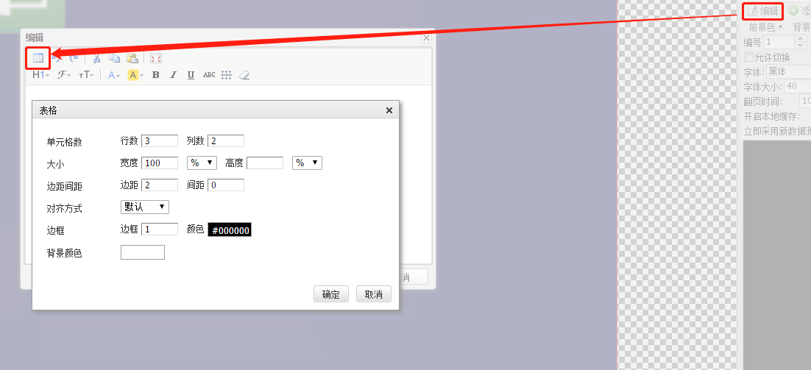

几行几列颜色等在编辑里面设计

1. 下发前DataTableService.exe表里面的接收数据推送设备ID得响应填写终端得设备号。

如有多个终端中间加 | 符号隔开

如： A|B|C

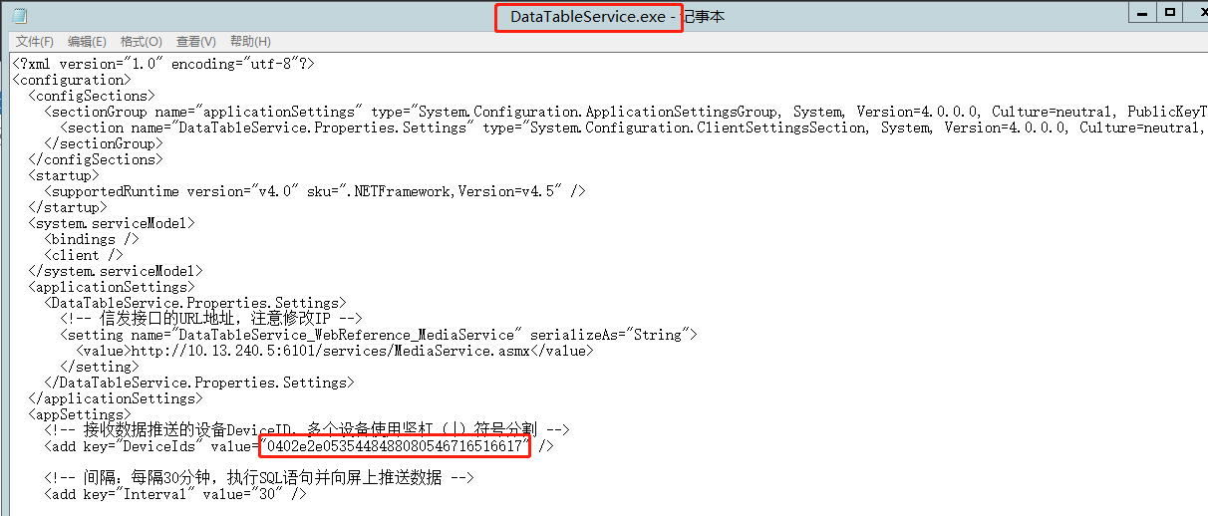

药价信息显示

Data_exchange_medicinal

|  |  |  |  |  |  |
| --- | --- | --- | --- | --- | --- |
| 属性名称 | 属性说明 | 字段名 | 类型 | 取值域 | 备注 |
| 编码 |  | coding | VARCHAR(100) |  |  |
| 药品名称 |  | Drugname | VARCHAR(200) |  |  |
| 规格 |  | specification | VARCHAR(100) |  |  |
| 产地 |  | place | VARCHAR(100) |  |  |
| 材质级别 |  | material | VARCHAR(50) |  |  |
| 指导零售价 |  | price | VARCHAR(50) |  |  |
| 费用类型 |  | Type | VARCHAR(50) |  |  |
| 批准文号 |  | approval | VARCHAR(50) |  |  |
|  |  |  |  |  |  |
|  |  |  |  |  |  |